PROJECT
Linux Server Focus - Xây dựng và Bảo mật Web Infrastructure
Dự án | Xây dựng và Bảo mật Web Infrastructure
Nội dung | LEMP Stack, Hardening, Firewall, Backup Automation
Hệ điều hành | Ubuntu Server
Người thực hiện | Đỗ Hoàng Tùng
Mục lục
1. Giới thiệu đề tài 2
2. Mục tiêu và phạm vi 3
3. Cách tiếp cận triển khai 4
4. Môi trường triển khai 4
5. Kiến trúc hệ thống DevOps 5
6. Triển khai LEMP Stack 6
7. Triển khai WordPress 7
8. Bảo mật hệ thống 8
9. Phân quyền thư mục web 10
10. Tự động sao lưu 10
11. Kiểm thử và đánh giá 12
12. Hướng phát triển 13
PHỤ LỤC A - Danh sách ảnh cần chèn 13
13. Rủi ro triển khai và biện pháp xử lý 14
14. Kết luận 14

1. Giới thiệu đề tài
Trong môi trường doanh nghiệp hiện nay, các hệ thống web nội bộ như wiki, cổng thông tin, hệ thống quản lý quy trình làm việc, quản lý nhân sự hay lưu trữ tài liệu ngày càng trở thành thành phần quan trọng trong vận hành. Những hệ thống này tuy không nhất thiết phải có quy mô lớn như các dịch vụ công khai trên Internet, nhưng lại đòi hỏi tính ổn định cao, khả năng truy cập liên tục, và đặc biệt là mức độ bảo mật chặt chẽ vì thường chứa dữ liệu nội bộ quan trọng của tổ chức.
Thực tế cho thấy, nhiều máy chủ web nội bộ thường bị xem nhẹ về mặt bảo mật do nằm trong mạng LAN hoặc chỉ phục vụ phạm vi người dùng giới hạn. Tuy nhiên, đây vẫn là đối tượng dễ bị tấn công nếu cấu hình mặc định không được hardening đúng cách. Một số rủi ro phổ biến có thể kể đến như dò quét cổng, tấn công brute-force vào SSH, khai thác lỗ hổng từ dịch vụ web, hoặc mất dữ liệu do lỗi hệ thống và thiếu cơ chế sao lưu định kỳ. Vì vậy, việc xây dựng một máy chủ web nội bộ không chỉ dừng lại ở việc cài đặt và chạy ứng dụng, mà còn phải gắn liền với các giải pháp bảo mật, kiểm soát truy cập và dự phòng dữ liệu.
Từ yêu cầu thực tế đó, đề tài “Xây dựng và Bảo mật Web Infrastructure trên Linux Server” được thực hiện nhằm mô phỏng một hệ thống máy chủ web nội bộ hoàn chỉnh, nhẹ, dễ triển khai và có khả năng bảo vệ cơ bản trước các hình thức tấn công phổ biến. Hệ thống sẽ sử dụng mô hình LEMP Stack gồm Nginx làm web server, MariaDB làm cơ sở dữ liệu và PHP làm ngôn ngữ xử lý phía máy chủ. Trên nền tảng đó, đề tài tiến hành triển khai thử một mã nguồn mở như WordPress để kiểm chứng khả năng vận hành thực tế của hệ thống.
Bên cạnh việc triển khai dịch vụ web, đề tài tập trung mạnh vào khía cạnh System Security & Hardening. Cụ thể, dịch vụ SSH sẽ được tăng cường bảo mật bằng cách đổi cổng mặc định sang một cổng khác, tắt hoàn toàn cơ chế đăng nhập bằng mật khẩu và chỉ cho phép xác thực bằng SSH Key pair. Đồng thời, Fail2Ban sẽ được tích hợp để tự động phát hiện và chặn các IP có hành vi đăng nhập sai nhiều lần, qua đó hạn chế hiệu quả các cuộc tấn công brute-force. Hệ thống tường lửa như UFW hoặc firewalld cũng sẽ được cấu hình theo nguyên tắc “chỉ mở những gì cần thiết”, chỉ cho phép các cổng phục vụ dịch vụ thực sự như HTTP, HTTPS và SSH đã được thay đổi.
Một điểm quan trọng khác của đề tài là cơ chế sao lưu tự động. Trong môi trường vận hành thực tế, dữ liệu web và cơ sở dữ liệu luôn có nguy cơ bị mất do lỗi cấu hình, hỏng hóc phần cứng, thao tác nhầm hoặc sự cố bảo mật. Vì vậy, đề tài xây dựng thêm một script Bash để tự động nén thư mục web và xuất dữ liệu cơ sở dữ liệu bằng mysqldump, sau đó cấu hình Cronjob để hệ thống tự động chạy vào lúc 2 giờ sáng mỗi ngày. Giải pháp này giúp tăng khả năng phục hồi hệ thống, đồng thời giảm thiểu tối đa nguy cơ mất dữ liệu quan trọng.
Thông qua đề tài này, người thực hiện không chỉ nắm được quy trình triển khai một web infrastructure cơ bản trên Linux mà còn hiểu rõ hơn về các nguyên tắc bảo mật máy chủ, quản trị dịch vụ web, cấu hình tường lửa, kiểm soát đăng nhập, cũng như tự động hóa các tác vụ bảo trì hệ thống. Đây là những kỹ năng rất cần thiết trong thực tế quản trị hệ thống Linux và vận hành dịch vụ nội bộ trong doanh nghiệp.

2. Mục tiêu và phạm vi
Mục tiêu của project là xây dựng một máy chủ Linux phục vụ dịch vụ web nội bộ theo hướng gọn nhẹ, an toàn và có khả năng vận hành thực tế. Trên nền tảng đó, project triển khai mô hình LEMP Stack gồm Nginx, MariaDB và PHP để tạo ra một môi trường web hoàn chỉnh, sau đó cài đặt WordPress nhằm mô phỏng một ứng dụng web phổ biến trong doanh nghiệp như website nội bộ, portal quản lý, wiki hoặc hệ thống chia sẻ tài liệu.
Bên cạnh việc triển khai dịch vụ web cơ bản, project còn tập trung vào các nội dung quan trọng trong quản trị hệ thống Linux, đặc biệt là bảo mật và tối ưu vận hành. Cụ thể, hệ thống sẽ được hardening bằng cách đổi cổng SSH mặc định, tắt cơ chế đăng nhập bằng mật khẩu và chỉ cho phép xác thực bằng SSH Key. Đồng thời, Fail2Ban sẽ được sử dụng để tự động phát hiện và chặn các hành vi dò mật khẩu hoặc đăng nhập sai nhiều lần. Điều này giúp tăng khả năng phòng vệ của máy chủ trước các cuộc tấn công brute-force thường gặp trong môi trường thực tế.
Ngoài ra, project còn bao gồm việc cấu hình firewall để giới hạn truy cập chỉ cho các dịch vụ cần thiết như HTTP, HTTPS và SSH đã được thay đổi cổng. Việc thiết lập phân quyền thư mục web cũng được thực hiện chặt chẽ thông qua các cơ chế ownership và permissions nhằm hạn chế nguy cơ ghi đè, sửa đổi trái phép hoặc khai thác từ các dịch vụ web. Đây là một nội dung quan trọng vì trong thực tế, nhiều sự cố bảo mật bắt nguồn từ việc phân quyền quá rộng hoặc cấu hình mặc định không an toàn.
Một mục tiêu khác của project là xây dựng cơ chế sao lưu tự động nhằm bảo vệ dữ liệu hệ thống. Cụ thể, project sẽ viết một script Bash để tự động nén thư mục web và xuất dữ liệu cơ sở dữ liệu bằng mysqldump, sau đó thiết lập Cronjob để chạy định kỳ vào ban đêm. Giải pháp này giúp đảm bảo dữ liệu có thể được khôi phục khi xảy ra lỗi phần mềm, lỗi con người hoặc sự cố hệ thống, đồng thời phù hợp với yêu cầu vận hành của một máy chủ nội bộ.
Về phạm vi thực hiện, project được giới hạn trong mô hình máy chủ nội bộ với quy mô vừa và nhỏ, ưu tiên tính đơn giản, dễ triển khai, dễ kiểm thử và dễ trình bày khi demo hoặc bảo vệ. Project không đi sâu vào các kiến trúc phức tạp như load balancing, clustering, high availability hay hệ thống backup phân tán, mà tập trung vào những thành phần cốt lõi nhất của một web server cơ bản: triển khai dịch vụ, bảo mật truy cập, kiểm soát quyền, và sao lưu định kỳ.
Tóm lại, phạm vi bài làm phù hợp cho việc nghiên cứu, thực hành và minh họa một mô hình web infrastructure chuẩn cơ bản trên Linux Server. Đồng thời, project cũng giúp người thực hiện rèn luyện các kỹ năng quan trọng trong quản trị hệ thống như cài đặt dịch vụ, hardening máy chủ, cấu hình firewall, quản lý quyền truy cập và tự động hóa tác vụ bảo trì.

3. Cách tiếp cận triển khai
Hệ thống được xây dựng theo hướng phân tách thành nhiều lớp chức năng rõ ràng nhằm đảm bảo dễ triển khai, dễ kiểm thử và dễ trình bày trong báo cáo. Việc chia lớp cũng giúp làm nổi bật vai trò của từng thành phần trong kiến trúc máy chủ, từ đó người đọc có thể dễ dàng hình dung luồng hoạt động tổng thể của hệ thống cũng như mối liên hệ giữa các dịch vụ.
Trước hết, lớp truy cập bên ngoài là nơi tiếp nhận các kết nối từ người dùng hoặc quản trị viên thông qua trình duyệt web hoặc công cụ quản lý từ xa. Tại lớp này, hệ thống sẽ chỉ mở các cổng cần thiết như HTTP, HTTPS và SSH đã được thay đổi sang cổng khác để giảm nguy cơ bị dò quét tự động. Đây là lớp đầu vào quan trọng, vì vậy việc kiểm soát truy cập được ưu tiên ngay từ đầu.
Tiếp theo là lớp web, nơi Nginx đóng vai trò xử lý các request từ client, phân phối nội dung tĩnh, chuyển tiếp các request PHP sang PHP-FPM và trả kết quả về cho người dùng. Việc sử dụng Nginx giúp hệ thống hoạt động nhẹ, hiệu quả và phù hợp với mục tiêu xây dựng một máy chủ nội bộ có hiệu năng tốt nhưng vẫn tiết kiệm tài nguyên.
Ở lớp ứng dụng, WordPress được triển khai như một ví dụ điển hình cho một hệ thống web thực tế. WordPress giúp mô phỏng các chức năng thường gặp trong môi trường doanh nghiệp như đăng nhập, quản trị nội dung, lưu trữ bài viết hoặc xây dựng wiki nội bộ. Việc triển khai WordPress không chỉ nhằm kiểm chứng tính đầy đủ của LEMP Stack mà còn giúp đánh giá khả năng vận hành của toàn bộ hệ thống trong điều kiện sử dụng thực tế.
Lớp cơ sở dữ liệu được đảm nhiệm bởi MariaDB, nơi lưu trữ toàn bộ dữ liệu quan trọng của ứng dụng như tài khoản người dùng, nội dung bài viết, cấu hình website và các thông tin liên quan khác. Trong kiến trúc này, database được tách biệt khỏi web server để tăng tính rõ ràng trong quản trị, dễ sao lưu và thuận tiện hơn khi bảo trì hoặc khôi phục dữ liệu.
Bên cạnh đó, lớp an ninh được tích hợp xuyên suốt toàn bộ hệ thống. Lớp này bao gồm các biện pháp như hardening SSH, vô hiệu hóa đăng nhập bằng mật khẩu, chỉ cho phép SSH Key, cấu hình Fail2Ban để tự động chặn các IP có hành vi đăng nhập sai liên tục, và thiết lập firewall để giới hạn các port truy cập. Đây là lớp đóng vai trò bảo vệ toàn bộ hạ tầng khỏi những tấn công phổ biến như brute-force, scan port hoặc truy cập trái phép.
Cuối cùng là lớp sao lưu, được xây dựng để đảm bảo khả năng phục hồi dữ liệu khi xảy ra sự cố. Script Bash và Cronjob được sử dụng để tự động nén thư mục web và xuất dữ liệu cơ sở dữ liệu định kỳ. Cách tiếp cận này giúp giảm thiểu rủi ro mất dữ liệu và tạo nền tảng cho việc khôi phục nhanh chóng khi hệ thống gặp lỗi.
Trong quá trình viết báo cáo, mỗi lớp nên đi kèm sơ đồ kiến trúc, ảnh cấu hình hoặc ảnh kiểm thử tương ứng. Điều này không chỉ giúp báo cáo trực quan hơn mà còn thể hiện rõ tiến trình triển khai, đồng thời hỗ trợ người xem theo dõi nhanh các bước cấu hình và kiểm tra hoạt động của hệ thống.

4. Môi trường triển khai

Bảng dưới đây mô tả môi trường thử nghiệm được sử dụng trong project. Đây là các thông số cơ bản, dễ triển khai trên máy ảo hoặc máy vật lý, phù hợp với mục tiêu học tập, thực hành và trình bày báo cáo.
Thành phần | Phiên bản / lựa chọn | Ghi chú
Hệ điều hành | Ubuntu Server 22.04 LTS | Ổn định, cộng đồng hỗ trợ tốt, tài liệu phong phú
Web Server | Nginx | Nhẹ, hiệu năng cao, phù hợp máy chủ nội bộ
Database Server | MariaDB | Tương thích tốt với WordPress, dễ quản trị
Backend | PHP-FPM | Xử lý các request PHP hiệu quả
Ứng dụng mẫu | WordPress | Mô phỏng website nội bộ / wiki / portal
Bảo mật SSH | SSH Key pair, đổi port SSH | Giảm nguy cơ brute-force và truy cập trái phép
Firewall | UFW | Kiểm soát truy cập theo nguyên tắc chỉ mở dịch vụ cần thiết
Chống dò mật khẩu | Fail2Ban | Tự động chặn IP có hành vi đăng nhập sai nhiều lần
Sao lưu tự động | Bash Script + Cronjob | Backup định kỳ thư mục web và database
Môi trường triển khai | Máy ảo / máy vật lý | Có thể chạy trên VirtualBox, VMware hoặc server thật

5. Kiến trúc hệ thống DevOps
Kiến trúc hệ thống được xây dựng theo mô hình nhiều lớp nhằm mô tả rõ luồng xử lý của request từ phía người dùng đến các thành phần dịch vụ bên trong máy chủ. Cách trình bày này giúp người đọc dễ hình dung được toàn bộ bức tranh tổng thể của hệ thống trước khi đi sâu vào từng phần triển khai cụ thể.
Trong mô hình này, người dùng truy cập ứng dụng thông qua trình duyệt web bằng giao thức HTTP hoặc HTTPS. Tại lớp đầu tiên, toàn bộ lưu lượng đi vào hệ thống sẽ được kiểm soát bởi firewall UFW nhằm đảm bảo chỉ những cổng dịch vụ cần thiết mới được phép mở. Sau đó, Nginx tiếp nhận request từ client và xử lý các nội dung tĩnh như hình ảnh, CSS hoặc JavaScript, đồng thời chuyển tiếp các request cần xử lý bằng PHP đến PHP-FPM.
Ở tầng ứng dụng, WordPress đóng vai trò là hệ thống web mẫu đại diện cho các ứng dụng nội bộ như wiki, cổng thông tin hoặc hệ thống quản lý quy trình. Các request động từ WordPress sẽ được xử lý thông qua PHP-FPM trước khi truy cập vào cơ sở dữ liệu MariaDB để lấy hoặc ghi dữ liệu cần thiết. MariaDB là nơi lưu trữ toàn bộ thông tin quan trọng của ứng dụng, bao gồm nội dung trang web, tài khoản người dùng, cấu hình hệ thống và dữ liệu phát sinh trong quá trình vận hành.
Song song với luồng xử lý chính, hệ thống còn được bổ sung các lớp bảo vệ và khôi phục dữ liệu. Fail2Ban theo dõi log đăng nhập và tự động chặn các IP có hành vi nghi vấn. SSH key pair được sử dụng thay cho mật khẩu nhằm tăng mức độ an toàn cho truy cập từ xa. Bên cạnh đó, cronjob backup được cấu hình để tự động sao lưu dữ liệu định kỳ, giúp hệ thống có khả năng phục hồi khi xảy ra sự cố.
Mô hình kiến trúc này tạo ra một hệ thống vừa đủ gọn nhẹ để triển khai trên máy chủ nội bộ, vừa đảm bảo được các yếu tố về hiệu năng, bảo mật và khả năng quản trị. Đồng thời, việc chia tách thành nhiều lớp cũng giúp quá trình kiểm thử, ghi nhận kết quả và trình bày trong báo cáo trở nên rõ ràng hơn.
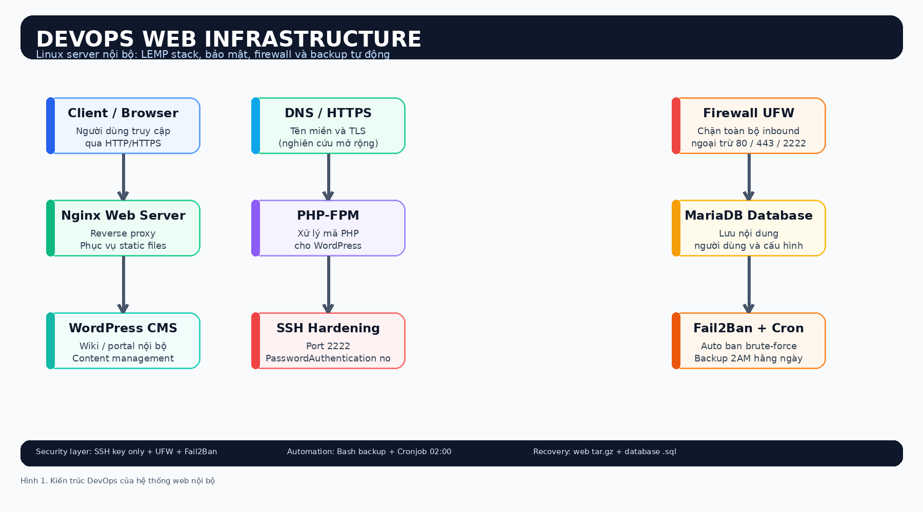

6. Triển khai LEMP Stack
Bước đầu tiên trong quá trình xây dựng hệ thống là triển khai bộ ba nền tảng LEMP Stack, bao gồm Nginx, MariaDB và PHP-FPM. Đây là các thành phần cốt lõi để một ứng dụng web động như WordPress có thể hoạt động đầy đủ trên môi trường Linux Server.
Nginx được lựa chọn làm web server vì có hiệu năng tốt, tiêu thụ tài nguyên thấp và phù hợp với mô hình máy chủ nội bộ. So với việc cài đặt thêm nhiều dịch vụ không cần thiết, LEMP Stack giúp hệ thống giữ được sự tối giản, dễ bảo trì và dễ kiểm soát hơn trong quá trình vận hành. MariaDB đóng vai trò là hệ quản trị cơ sở dữ liệu, tương thích tốt với WordPress và có cộng đồng hỗ trợ rộng rãi. PHP-FPM được sử dụng để xử lý các đoạn mã PHP, bảo đảm request động được thực thi hiệu quả và ổn định.
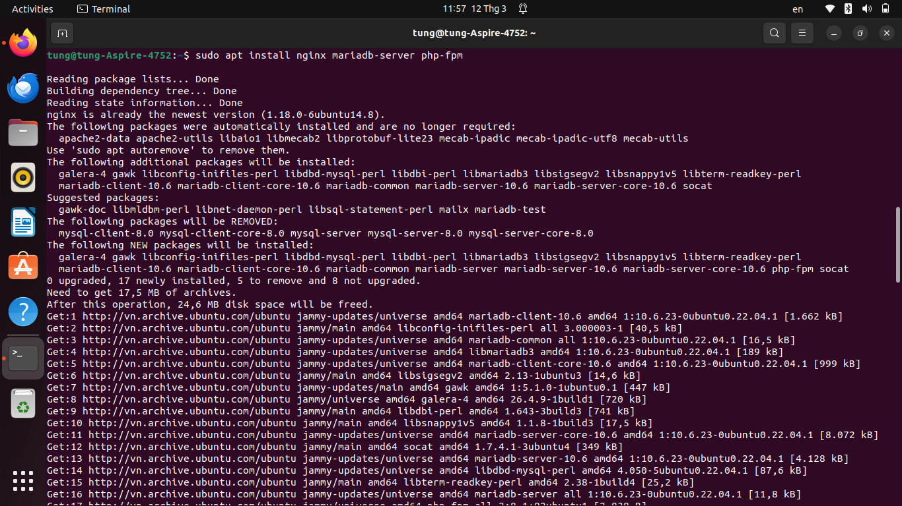
Trong báo cáo, phần triển khai LEMP Stack nên được mô tả theo trình tự rõ ràng: cập nhật hệ thống, cài đặt các gói cần thiết, cấu hình dịch vụ, sau đó kiểm tra trạng thái hoạt động bằng các lệnh như systemctl status nginx, systemctl status mariadb và systemctl status php-fpm.
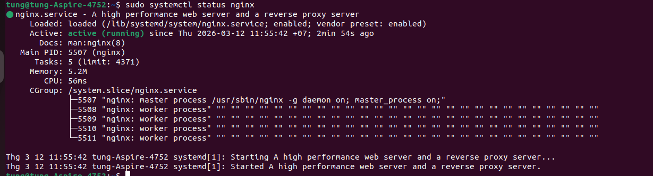

7. Triển khai WordPress
Sau khi hoàn tất LEMP Stack, hệ thống tiếp tục được triển khai WordPress như một ứng dụng web mẫu. WordPress được lựa chọn vì đây là mã nguồn mở phổ biến, dễ cài đặt, dễ quản trị và có khả năng mô phỏng tốt các hệ thống nội bộ như wiki, portal hoặc website quản lý thông tin.
Quá trình triển khai bắt đầu bằng việc tạo một cơ sở dữ liệu riêng và một tài khoản người dùng riêng trong MariaDB. Cách làm này đảm bảo nguyên tắc phân tách rõ ràng giữa ứng dụng và dữ liệu, đồng thời giúp tăng tính an toàn trong quản lý quyền truy cập. Sau đó, mã nguồn WordPress được giải nén và chép vào thư mục web root của Nginx, thường là /var/www/html hoặc một thư mục ảo được cấu hình riêng.
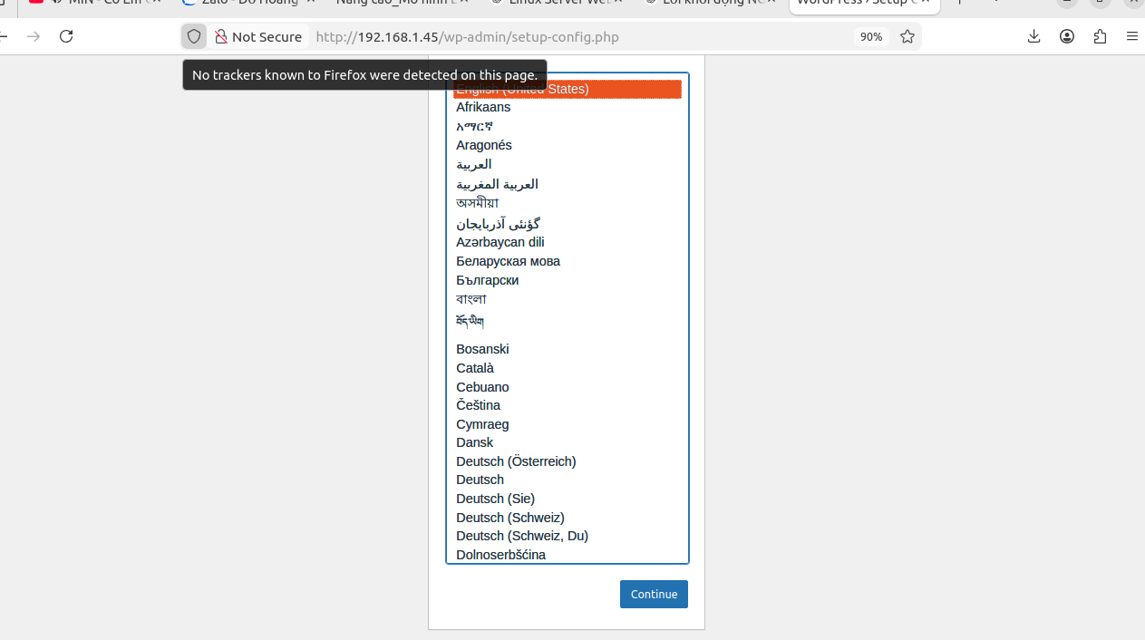
Tiếp theo là giai đoạn cấu hình WordPress thông qua giao diện web. Người dùng truy cập vào địa chỉ máy chủ, thực hiện các bước thiết lập ban đầu như khai báo thông tin database, tạo tài khoản quản trị và hoàn tất cài đặt hệ thống. Khi quá trình này thành công, trang dashboard WordPress sẽ xuất hiện, cho thấy web server đã kết nối được với database và ứng dụng đã vận hành ổn định.
Trong báo cáo, phần này nên có ảnh chụp giao diện cài đặt ban đầu hoặc dashboard sau khi đăng nhập thành công. Đây là bằng chứng trực quan cho thấy hệ thống không chỉ được cài đặt xong về mặt kỹ thuật mà còn chạy đúng chức năng ứng dụng thực tế.

8. Bảo mật hệ thống
Phần bảo mật hệ thống tập trung vào việc giảm thiểu bề mặt tấn công và tăng khả năng phòng vệ cho máy chủ. Một trong những biện pháp quan trọng nhất là hardening dịch vụ SSH. Theo đó, SSH được đổi từ cổng mặc định sang cổng 2222 nhằm hạn chế các công cụ quét cổng và tấn công tự động vốn thường nhắm vào port 22. Đồng thời, cấu hình PasswordAuthentication được tắt hoàn toàn, chỉ cho phép đăng nhập bằng SSH key pair. Cách triển khai này giúp giảm đáng kể nguy cơ bị brute-force và phù hợp với mô hình server nội bộ có số lượng quản trị viên hạn chế.
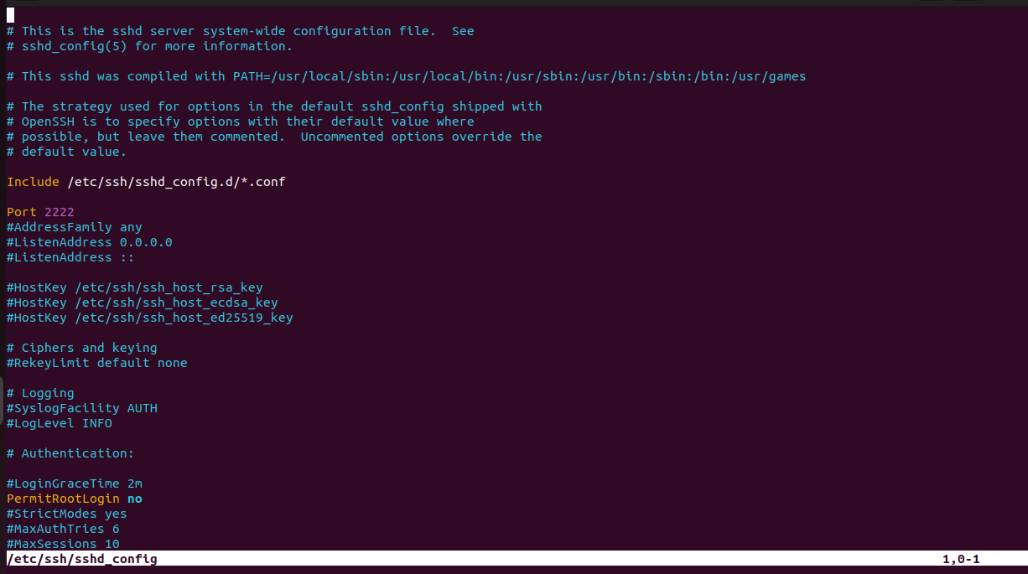
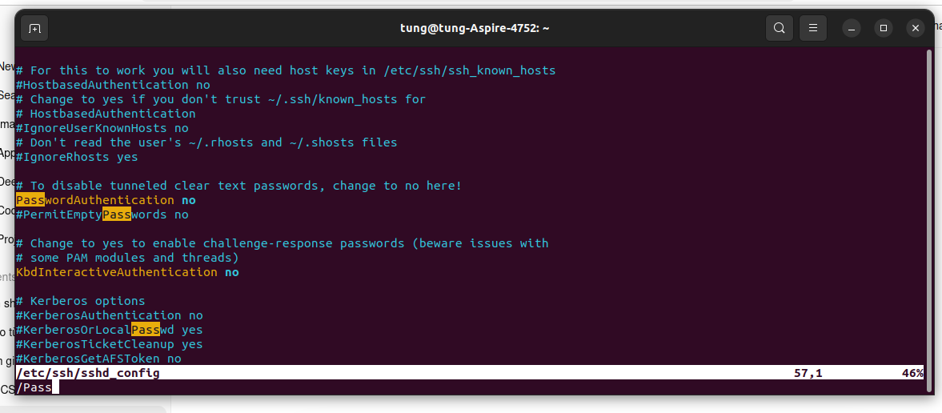
Bên cạnh SSH hardening, Fail2Ban được cài đặt để giám sát log xác thực và tự động chặn các địa chỉ IP có hành vi đăng nhập sai liên tục. Công cụ này đặc biệt hữu ích trong việc chống lại các cuộc tấn công dò mật khẩu hoặc thử key bất hợp lệ nhiều lần. Trong báo cáo, ảnh trạng thái của jail sshd hoặc nhật ký các IP bị block sẽ là minh chứng rất tốt cho việc hệ thống bảo mật đã được cấu hình đúng cách.
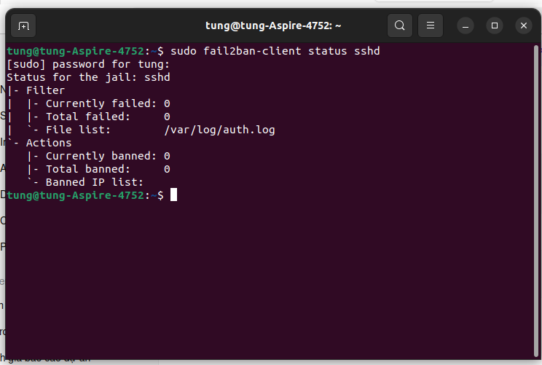
Firewall UFW cũng được triển khai theo nguyên tắc “deny all inbound by default”. Chỉ những dịch vụ thật sự cần thiết mới được cho phép truy cập, bao gồm cổng 80 cho HTTP, cổng 443 cho HTTPS và cổng SSH đã thay đổi sang 2222. Cấu hình này giúp hệ thống tránh mở rộng tấn công không cần thiết, đồng thời dễ kiểm soát khi kiểm thử hoặc trình diễn. Ảnh lệnh ufw status verbose là tài liệu rất phù hợp để đưa vào báo cáo, vì nó thể hiện rõ chính sách firewall đang được áp dụng.
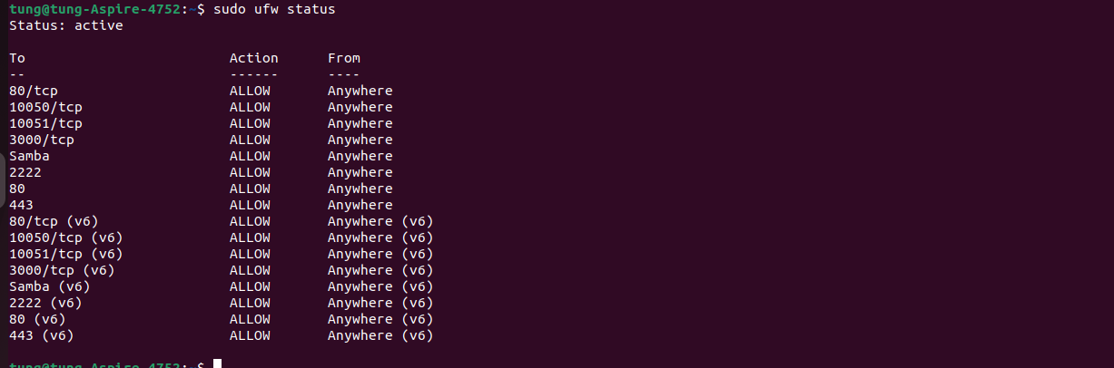

9. Phân quyền thư mục web
Thư mục web, đặc biệt là /var/www/html, là nơi chứa toàn bộ mã nguồn và dữ liệu tĩnh của ứng dụng, vì vậy cần được thiết lập quyền truy cập rất chặt chẽ. Mục tiêu của phần này là hạn chế tối đa việc chỉnh sửa trái phép, ngăn ngừa việc các tài khoản không phù hợp can thiệp vào mã nguồn hoặc làm thay đổi nội dung website.
Trong thực tế triển khai, quyền sở hữu của thư mục web thường được gán cho tài khoản hoặc nhóm phù hợp với mô hình quản trị, thường là www-data trên Ubuntu. Quyền truy cập được thiết lập theo nguyên tắc chỉ những thành phần thực sự cần ghi mới được phép ghi, còn lại nên ưu tiên quyền đọc để đảm bảo an toàn. Những file cấu hình nhạy cảm, chẳng hạn như file kết nối cơ sở dữ liệu hoặc file cấu hình hệ thống, cần có quyền truy cập hạn chế hơn nữa để tránh bị khai thác nếu có sự cố bảo mật.
Việc phân quyền chặt chẽ không chỉ giúp bảo vệ web server khỏi lỗi thao tác của người dùng quản trị mà còn giảm nguy cơ bị tấn công thông qua lỗ hổng upload, sửa file hoặc ghi đè nội dung. Trong báo cáo, nên mô tả rõ cách thiết lập ownership, các lệnh chmod hoặc chown đã sử dụng, và giải thích ngắn gọn lý do lựa chọn các mức quyền đó. Điều này thể hiện rằng hệ thống không chỉ hoạt động được mà còn được thiết kế theo nguyên tắc an toàn ngay từ đầu.
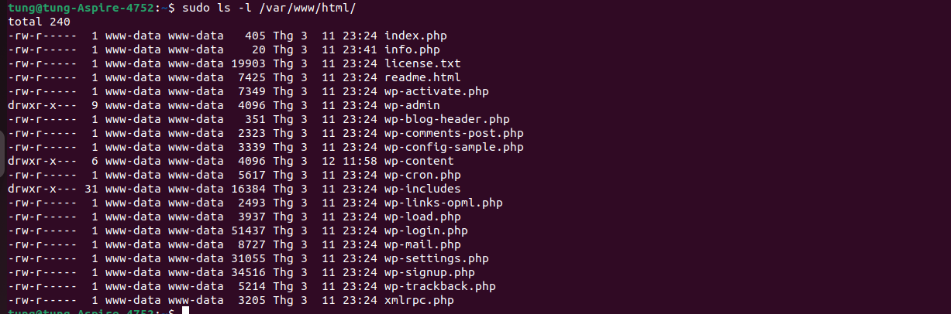

10. Tự động sao lưu
Để đảm bảo khả năng phục hồi dữ liệu khi xảy ra sự cố, hệ thống được bổ sung cơ chế sao lưu tự động gồm hai phần chính: sao lưu mã nguồn web và sao lưu cơ sở dữ liệu. Phần đầu tiên sử dụng tar.gz để nén toàn bộ thư mục web thành một file backup duy nhất, giúp lưu trữ và di chuyển dữ liệu thuận tiện hơn. Phần thứ hai sử dụng mysqldump để xuất toàn bộ dữ liệu MariaDB ra file .sql, phục vụ cho việc khôi phục database khi cần thiết.
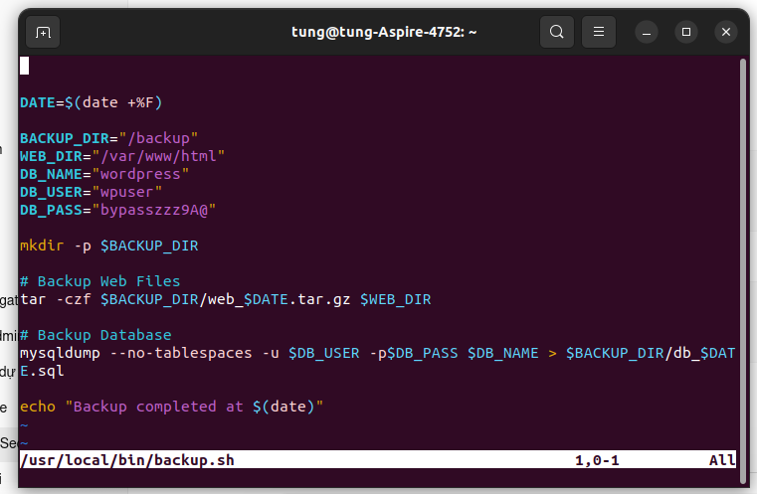
Script backup thường được đặt tại /usr/local/bin để dễ quản lý và có thể gọi trực tiếp từ cronjob. Sau khi viết xong script, cần cấp quyền thực thi cho file bằng chmod +x. Tiếp theo, cronjob sẽ được cấu hình để tự động chạy vào lúc 2 giờ sáng mỗi ngày, thời điểm thường ít ảnh hưởng đến người dùng và tải hệ thống. Cách làm này giúp quá trình sao lưu diễn ra đều đặn mà không cần thao tác thủ công.
Trong báo cáo, nên chụp thêm thư mục /backup sau khi chạy thử và nội dung crontab -l để chứng minh lịch tự động đã được thiết lập đúng. Nếu script có bổ sung các chức năng nâng cao như tự xóa backup cũ, ghi log hoặc đồng bộ sang nơi lưu trữ khác, có thể mô tả ngắn gọn ở phần kết quả triển khai để làm rõ mức độ hoàn thiện của hệ thống.
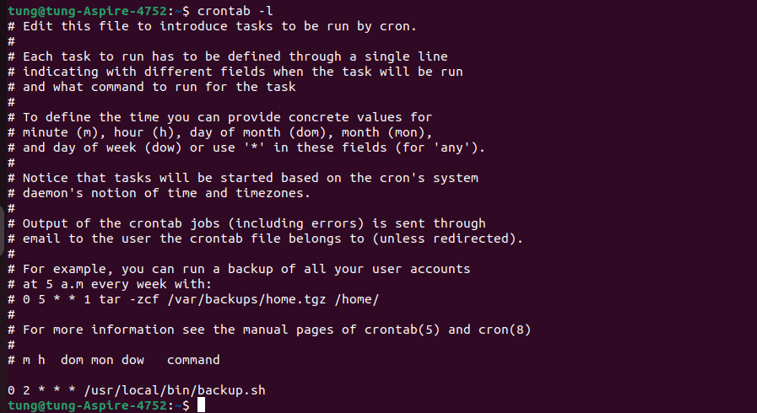
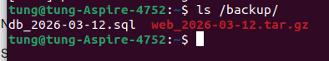

11. Kết quả đạt được
Sau quá trình triển khai, hệ thống đã được xây dựng thành công với đầy đủ các thành phần của một web infrastructure cơ bản trên Linux Server, đáp ứng các mục tiêu đề ra về tính hoạt động, bảo mật và khả năng sao lưu dữ liệu.
Trước hết, về mặt triển khai dịch vụ, hệ thống LEMP Stack đã được cài đặt và cấu hình ổn định. Web server Nginx hoạt động bình thường, có khả năng xử lý request từ client và phân phối nội dung một cách hiệu quả. PHP-FPM xử lý các request động chính xác, trong khi MariaDB vận hành ổn định và lưu trữ dữ liệu cho ứng dụng mà không xảy ra lỗi. Việc triển khai WordPress thành công và truy cập được vào giao diện quản trị (dashboard) là minh chứng rõ ràng cho thấy toàn bộ stack đã được kết nối và hoạt động đúng chức năng.
Về hiệu năng và tính ổn định, hệ thống đáp ứng tốt trong môi trường thử nghiệm nội bộ với tài nguyên hạn chế. Việc sử dụng Nginx thay vì các web server nặng hơn giúp giảm tải cho hệ thống, đồng thời đảm bảo tốc độ phản hồi nhanh khi truy cập website. Các dịch vụ sau khi cấu hình đều có thể khởi động cùng hệ thống và duy trì trạng thái hoạt động ổn định trong quá trình kiểm thử.
Ở khía cạnh bảo mật hệ thống, các biện pháp hardening đã được áp dụng hiệu quả. Dịch vụ SSH đã được cấu hình lại với port tùy chỉnh và vô hiệu hóa hoàn toàn đăng nhập bằng mật khẩu, giúp giảm đáng kể nguy cơ bị tấn công brute-force. Fail2Ban hoạt động đúng chức năng khi tự động phát hiện và chặn các IP có hành vi đăng nhập sai nhiều lần. Firewall UFW được thiết lập theo nguyên tắc chặn toàn bộ kết nối không cần thiết và chỉ cho phép các cổng quan trọng, giúp hệ thống hạn chế tối đa bề mặt tấn công.
Ngoài ra, việc phân quyền thư mục web được thực hiện chặt chẽ, đảm bảo chỉ các thành phần cần thiết mới có quyền ghi dữ liệu. Điều này giúp ngăn ngừa các rủi ro như chỉnh sửa trái phép, upload file độc hại hoặc khai thác từ các lỗ hổng ứng dụng.
Về sao lưu và phục hồi dữ liệu, hệ thống đã xây dựng thành công cơ chế backup tự động bằng Bash Script kết hợp với Cronjob. Dữ liệu web và cơ sở dữ liệu được sao lưu định kỳ dưới dạng file nén và file SQL, đảm bảo có thể khôi phục khi xảy ra sự cố. Việc kiểm tra thư mục backup và lịch cron cho thấy quá trình tự động hóa hoạt động chính xác và ổn định.
Tổng thể, hệ thống đã đạt được các yêu cầu chính của đề tài:
Triển khai thành công web server và ứng dụng thực tế
Tăng cường bảo mật với các cơ chế hardening cơ bản
Kiểm soát truy cập và phân quyền hợp lý
Xây dựng cơ chế sao lưu tự động và đáng tin cậy
Kết quả này chứng minh rằng một hệ thống web nội bộ hoàn chỉnh hoàn toàn có thể được triển khai trên nền tảng Linux với cấu hình đơn giản nhưng vẫn đảm bảo các yếu tố quan trọng về hiệu năng, bảo mật và khả năng quản trị. Đồng thời, đây cũng là nền tảng vững chắc để mở rộng thêm các chức năng nâng cao trong tương lai như giám sát hệ thống, triển khai HTTPS, hoặc tích hợp CI/CD.

12. Rủi ro triển khai và biện pháp xử lý

Trong quá trình triển khai một hệ thống Linux Server, đặc biệt là khi cấu hình dịch vụ web, database, SSH và backup, có thể phát sinh nhiều rủi ro kỹ thuật khác nhau. Việc nhận diện trước các rủi ro này và chuẩn bị biện pháp xử lý phù hợp là rất cần thiết để tránh gián đoạn dịch vụ hoặc mất quyền truy cập vào máy chủ.

Một trong những rủi ro phổ biến nhất là sai cấu hình SSH. Khi thay đổi port SSH, tắt PasswordAuthentication hoặc giới hạn đăng nhập bằng key pair, nếu cấu hình sai có thể dẫn đến việc không thể truy cập từ xa vào máy chủ. Trường hợp này đặc biệt nguy hiểm nếu session SSH hiện tại bị đóng trước khi kiểm tra cấu hình mới. Biện pháp an toàn là luôn giữ một phiên đăng nhập cũ đang hoạt động trước khi restart dịch vụ SSH, đồng thời kiểm tra cấu hình bằng lệnh xác thực trước khi áp dụng chính thức.

Rủi ro tiếp theo là phân quyền sai cho thư mục web root. Nếu ownership hoặc chmod được thiết lập quá chặt, WordPress có thể không ghi được file cấu hình, không upload được media hoặc không thực hiện được các thao tác cần quyền ghi. Ngược lại, nếu phân quyền quá rộng, hệ thống sẽ dễ bị khai thác hơn. Vì vậy, cần kiểm tra cẩn thận quyền sở hữu, quyền đọc/ghi của từng thư mục, đặc biệt là các thư mục như wp-content, uploads và file cấu hình database.

Một vấn đề khác là dịch vụ cơ sở dữ liệu chưa sẵn sàng hoặc cấu hình sai tài khoản truy cập. Trong trường hợp MariaDB chưa khởi động, database chưa được tạo đúng cách, hoặc user không có đủ quyền, WordPress sẽ không thể kết nối và hiển thị lỗi kết nối database. Để xử lý, cần kiểm tra trạng thái dịch vụ MariaDB, xác minh lại tên database, username, mật khẩu và quyền truy cập của user đã cấp.

Bên cạnh đó, cronjob không chạy đúng lịch cũng là một rủi ro thường gặp khi triển khai backup tự động. Nguyên nhân có thể đến từ script chưa có quyền thực thi, đường dẫn sai, môi trường chạy khác với shell thông thường hoặc cấu hình cron chưa chính xác. Khi gặp lỗi này, cần kiểm tra log của cron, chạy thử script thủ công để xác minh tính đúng đắn, đồng thời đảm bảo file backup được ghi vào đúng thư mục mong muốn.

Ngoài các lỗi trên, hệ thống còn có thể gặp các tình huống như firewall chặn nhầm port cần thiết, Fail2Ban block nhầm IP quản trị, hoặc Nginx/PHP-FPM chưa đồng bộ cấu hình. Những lỗi này tuy không quá nghiêm trọng nhưng có thể làm gián đoạn quá trình demo hoặc vận hành nếu không kiểm tra kỹ trước khi triển khai.

Bảng dưới đây tổng hợp một số rủi ro chính và biện pháp xử lý tương ứng:
Rủi ro | Ảnh hưởng | Biện pháp xử lý
Sai cấu hình SSH | Mất quyền truy cập từ xa | Giữ session SSH cũ trước khi restart, kiểm tra cấu hình trước khi áp dụng
Sai quyền web root | WordPress không đọc/ghi đúng | Kiểm tra owner, group và chmod theo từng thư mục
Database chưa sẵn sàng | WordPress không kết nối được DB | Xác minh MariaDB service, database, user và quyền truy cập
Cronjob không chạy | Backup bị gián đoạn | Kiểm tra log cron, quyền execute của script và đường dẫn lưu backup
Firewall cấu hình sai | Không truy cập được dịch vụ | Kiểm tra lại các port được phép và trạng thái UFW/firewalld
Fail2Ban block nhầm IP | Mất kết nối quản trị | Kiểm tra jail, whitelist IP quản trị nếu cần

Từ các rủi ro trên có thể thấy rằng việc triển khai hệ thống không chỉ là cài đặt thành công dịch vụ, mà còn đòi hỏi quy trình kiểm tra từng bước, có phương án dự phòng và luôn theo dõi log trong quá trình vận hành. Đây là yếu tố rất quan trọng để đảm bảo tính ổn định và an toàn cho máy chủ nội bộ.

13. Kết luận
Project đã mô phỏng thành công quá trình xây dựng một web infrastructure nội bộ trên Linux Server theo hướng gọn nhẹ, an toàn và có khả năng quản trị thực tế. Hệ thống được tổ chức theo mô hình hợp lý với các thành phần chính gồm Nginx, MariaDB, PHP-FPM và WordPress, đồng thời được bổ sung các lớp bảo mật như đổi port SSH, vô hiệu hóa đăng nhập bằng mật khẩu, cài đặt Fail2Ban và cấu hình firewall để hạn chế truy cập không cần thiết.
Điểm đáng chú ý của project không nằm ở việc sử dụng nhiều dịch vụ phức tạp, mà ở cách phối hợp các thành phần theo đúng chức năng của chúng. LEMP Stack cung cấp nền tảng vận hành ứng dụng web ổn định; hardening SSH và firewall giúp giảm bề mặt tấn công; Fail2Ban tăng khả năng chống brute-force; còn cơ chế sao lưu tự động bảo đảm dữ liệu có thể phục hồi khi xảy ra sự cố. Tất cả những yếu tố này tạo nên một mô hình hệ thống có tính thực tiễn cao, phù hợp với môi trường doanh nghiệp nội bộ.
Thông qua quá trình thực hiện project, người triển khai có thể củng cố nhiều kỹ năng quan trọng trong quản trị hệ thống Linux như cài đặt và cấu hình dịch vụ, phân quyền thư mục, thiết lập bảo mật truy cập, tự động hóa tác vụ bằng shell script và cronjob, cũng như kiểm tra, xử lý sự cố thông qua log và trạng thái dịch vụ. Đây là những kiến thức nền tảng cần thiết cho các công việc liên quan đến quản trị server, vận hành hệ thống và an ninh cơ bản.
Bên cạnh đó, project cũng cho thấy rằng một hệ thống web nội bộ không nhất thiết phải phức tạp mới có thể hoạt động hiệu quả. Điều quan trọng là phải được thiết kế đúng mục tiêu, có cấu trúc rõ ràng, dễ bảo trì, dễ mở rộng và có phương án bảo vệ dữ liệu. Với nền tảng này, hệ thống hoàn toàn có thể phát triển thêm trong tương lai bằng cách tích hợp HTTPS, monitoring, log tập trung, reverse proxy hoặc cơ chế sao lưu nâng cao.
Tóm lại, project đã hoàn thành đầy đủ các mục tiêu đề ra và tạo ra một mô hình tham khảo tốt cho việc xây dựng máy chủ web nội bộ trên Linux Server. Đây cũng là cơ sở để tiếp tục mở rộng thành một hệ thống hoàn chỉnh hơn, phù hợp với yêu cầu vận hành thực tế trong doanh nghiệp.

